# Gerar APK (Mobile) usando expo EAS

## Vídeo de referência

<https://www.youtube.com/watch?v=bIMk6iaPOBE&t=278s>

______________________________________________________________________

## 1º passo (Criar uma conta no expo) no seguinte endereço:

Obs: Somente a 1ª vez.

<https://expo.dev/>

Depois logar para entrar no painel administrative.

Dica: Antes de reconstruir pode-se usar o Figma da comunidade Expo para se trocar os ícones do App e da Splash screen. Trocar o ícone com BD e em plugins escolher iconify.

Após exportar já na medida correta para projetos expo.

Colar na pasta assets do projeto as imagens exportadas.

______________________________________________________________________

## 2º passo (Rodar): **EAS (Expo Application Services)**

Digitar no terminal do projeto à compilar.

**npm install -g eas-cli**

______________________________________________________________________

## 3º passo (Logar na conta do expo via terminal) digitar:

**eas login**

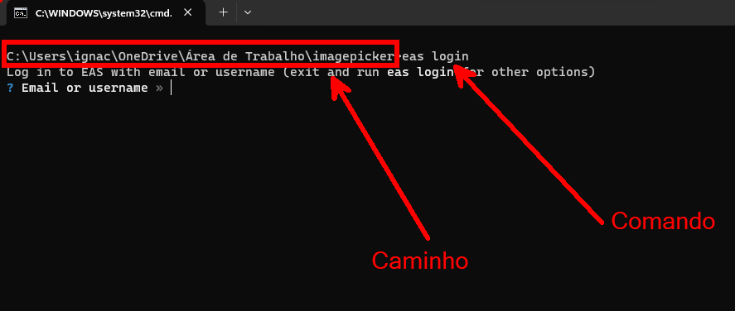

Expo (Serviço DEV)

e-mail: **seu_e-mail@gmail.com**

Senha: **Sua senha**

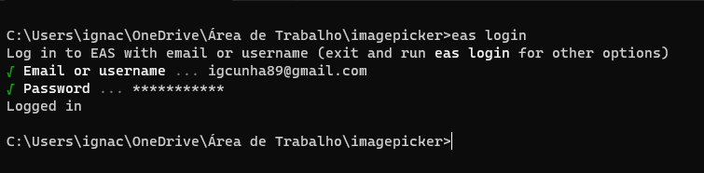

______________________________________________________________________

## 4º passo (Gerar o Build para Android) digitar:

Obs: Estando no Windows/Linux **não é possível gerar o Build para IOS**, caso esteja no Macbook é possível gerar para Android e IOS.

Rodar:

**eas build --platform android**

Escolher: (n) para não continuar.

_____________________________________________________________________

## 5º passo (Ajustar para gerar APK) digitar:

Modificar o arquivo **eas.json** conforme descrito:

{

"build": {

"preview": {

"android": {

"buildType": "apk"

}

},

"preview2": {

"android": {

"gradleCommand": ":app:assembleRelease"

}

},

"preview3": {

"developmentClient": true

},

"preview4": {

"distribution": "internal"

},

"production": {}

}

}

Rodar no terminal: **eas build -p android --profile preview** para ele criar o APK.

______________________________________________________________________

## Trocar a versão do App se precisar atualizar para gerar um novo APK

Pesquisar

Copiar da documentação a flag abaixo:

Colar mudando a versão no **app.json**

Logar e gerar APK (novamente)

Dica: Mudar algo no App.js para caracterizar mudança, nem que for só um espaço entre linhas.

**eas build --platform android**

(Para gerar APK novamente)

**eas build -p android --profile preview**